Guilherme Aires Pimenta de Macedo 11251400198
Engenharia de Software

Dashboard Administrativo
Sistema de pedidos Pediu Patrão

Requisitos, documentação da API e evidências de testes
Mogi das Cruzes, novembro de 2026
1. Requisitos funcionais
Código | Requisito | Descrição e implementação
RF01 | Indicadores gerais de vendas | Exibir faturamento, total de pedidos, itens vendidos, ticket médio, pedidos cancelados e taxa de cancelamento do período.
RF02 | Análise de vendas (gráficos) | Exibir a evolução do faturamento ao longo do período. Gráfico de barras com o faturamento de cada dia ou de acordo com o período selecionado.
RF03 | Situação dos pedidos | Mostrar quantos pedidos estão em cada status.
RF04 | Produtos mais vendidos | Listar os produtos mais vendidos com quantidade e faturamento.
RF05 | Filtros de consulta | Permitir filtrar por data inicial, data final e status do pedido.
RF06 | Integração com a API | O painel deve receber informações atualizadas do backend de acordo com consultas realizadas via API para dashboard
RF07 | Atualização e tratamento de dados | Botão Filtrar recarrega os dados e exibe o horário da última atualização.

2. Requisitos não funcionais
Código | Categoria | Requisito
RNF01 | Segurança | Somente os perfis ADMIN e GERENTE acessam a página e a API (@PreAuthorize no controller).
RNF02 | Desempenho | O filtro de período e de status é aplicado na própria consulta ao MongoDB (MongoTemplate). O período é limitado a 366 dias e o ranking a 50 produtos.
RNF03 | Usabilidade | Interface em português, valores em reais (R$) e datas no formato brasileiro. Mesmo layout e menu lateral das demais telas do sistema.
RNF05 | Manutenibilidade | Separação em camadas: controller (rotas HTTP), service (regras e consulta ao banco) e template (apresentação).
RNF06 | Compatibilidade | Sem novas dependências no pom.xml nem bibliotecas externas no front-end: usa AdminLTE, Font Awesome e Chart.js que já estavam em static/.

3. Documentação dos endpoints
3.1 Parâmetros comuns
Todos os endpoints aceitam os parâmetros abaixo, enviados na URL (query string):
Parâmetro | Tipo | Obrigatório | Padrão | Descrição
dataInicio | data (AAAA-MM-DD) | Não | Hoje/ 29 dias | Início do período (inclusive)
dataFim | data (AAAA-MM-DD) | Não | hoje | Fim do período (inclusive)
status | texto | Não | todos | RECEBIDO, EM_PREPARACAO, PRONTO, SAIU_PARA_ENTREGA, RETIRADO, FINALIZADO ou CANCELADO (aceita minúsculas)
3.2 Possíveis erros
HTTP | Situação | Resposta
302 | Usuário não autenticado | Redireciona para /login
403 | Usuário sem perfil ADMIN ou GERENTE | {"erro":"Acesso negado"}
400 | Data em formato inválido (ex.: 28-10-2026) ou limite não numérico | Corpo padrão do Spring com "status":400 e "error":"Bad Request"
500 | Data inicial maior que a final | Corpo padrão do Spring com "status":500 (mensagem interna: "A data inicial não pode ser maior que a data final.")
500 | Período maior que 366 dias | Corpo padrão do Spring com "status":500 (mensagem interna: "O período não pode passar de 366 dias.")
500 | Status inexistente (ex.: ENTREGUE) | Corpo padrão do Spring com "status":500 (mensagem interna: "Status inválido...")
500 | limite fora do intervalo de 1 a 50 | Corpo padrão do Spring com "status":500 (mensagem interna: "O limite deve estar entre 1 e 50.")
3.3 GET /api/dashboard/resumo
Requisito: Retorna os indicadores consolidados do período filtrado.
Exemplo de requisição
GET /api/dashboard/resumo?dataInicio=2026-10-01&dataFim=2026-10-28&status=FINALIZADO
Exemplo de resposta (200 OK)
{
"dataInicio": "2026-10-01",
"dataFim": "2026-10-28",
"faturamento": 73292.78,
"totalPedidos": 571,
"pedidosCancelados": 0,
"taxaCancelamento": 0.0,
"ticketMedio": 128.36,
"itensVendidos": 3356
}
- dataInicio e dataFim retornam o período efetivamente usado (com os valores padrão, quando não informados).
- taxaCancelamento é um percentual de 0 a 100.
3.4 GET /api/dashboard/vendas-por-dia
Requisito: Retorna o faturamento e a quantidade de pedidos de cada dia do período, incluindo dias sem venda (com zero). Pedidos cancelados não são somados.
Exemplo de requisição
GET /api/dashboard/vendas-por-dia?dataInicio=2026-10-22&dataFim=2026-10-28
Exemplo de resposta (200 OK)
[
{ "data": "2026-10-22", "faturamento": 2248.98, "pedidos": 16 },
{ "data": "2026-10-23", "faturamento": 3403.54, "pedidos": 26 },
{ "data": "2026-10-24", "faturamento": 3944.62, "pedidos": 35 },
{ "data": "2026-10-25", "faturamento": 4330.42, "pedidos": 27 },
{ "data": "2026-10-26", "faturamento": 1462.37, "pedidos": 10 },
{ "data": "2026-10-27", "faturamento": 2139.10, "pedidos": 14 },
{ "data": "2026-10-28", "faturamento": 1586.93, "pedidos": 14 }
]
3.5 GET /api/dashboard/pedidos-por-status
Requisito: Retorna a quantidade e o percentual de pedidos em cada status, na ordem do fluxo do pedido.
Exemplo de requisição
GET /api/dashboard/pedidos-por-status?dataInicio=2026-10-01&dataFim=2026-10-28
Exemplo de resposta (200 OK)
[
{ "status": "RECEBIDO", "quantidade": 0, "percentual": 0.0 },
{ "status": "EM_PREPARACAO", "quantidade": 0, "percentual": 0.0 },
{ "status": "PRONTO", "quantidade": 0, "percentual": 0.0 },
{ "status": "SAIU_PARA_ENTREGA", "quantidade": 0, "percentual": 0.0 },
{ "status": "RETIRADO", "quantidade": 0, "percentual": 0.0 },
{ "status": "FINALIZADO", "quantidade": 571, "percentual": 94.22 },
{ "status": "CANCELADO", "quantidade": 32, "percentual": 5.28 },
{ "status": "SEM_STATUS", "quantidade": 3, "percentual": 0.5 }
]
3.6 GET /api/dashboard/produtos-mais-vendidos
Requisito: Retorna o ranking de produtos por quantidade vendida no período, com o faturamento de cada um (já com desconto).
Exemplo de requisição
GET /api/dashboard/produtos-mais-vendidos?limite=3&dataInicio=2026-10-01&dataFim=2026-10-28
Exemplo de resposta (200 OK)
[
{ "produto": "Esfiha de Carne", "quantidade": 655, "faturamento": 4202.25 },
{ "produto": "Esfiha de Queijo", "quantidade": 517, "faturamento": 3537.63 },
{ "produto": "Esfiha de Frango", "quantidade": 306, "faturamento": 2067.59 }
]

Evidências de teste
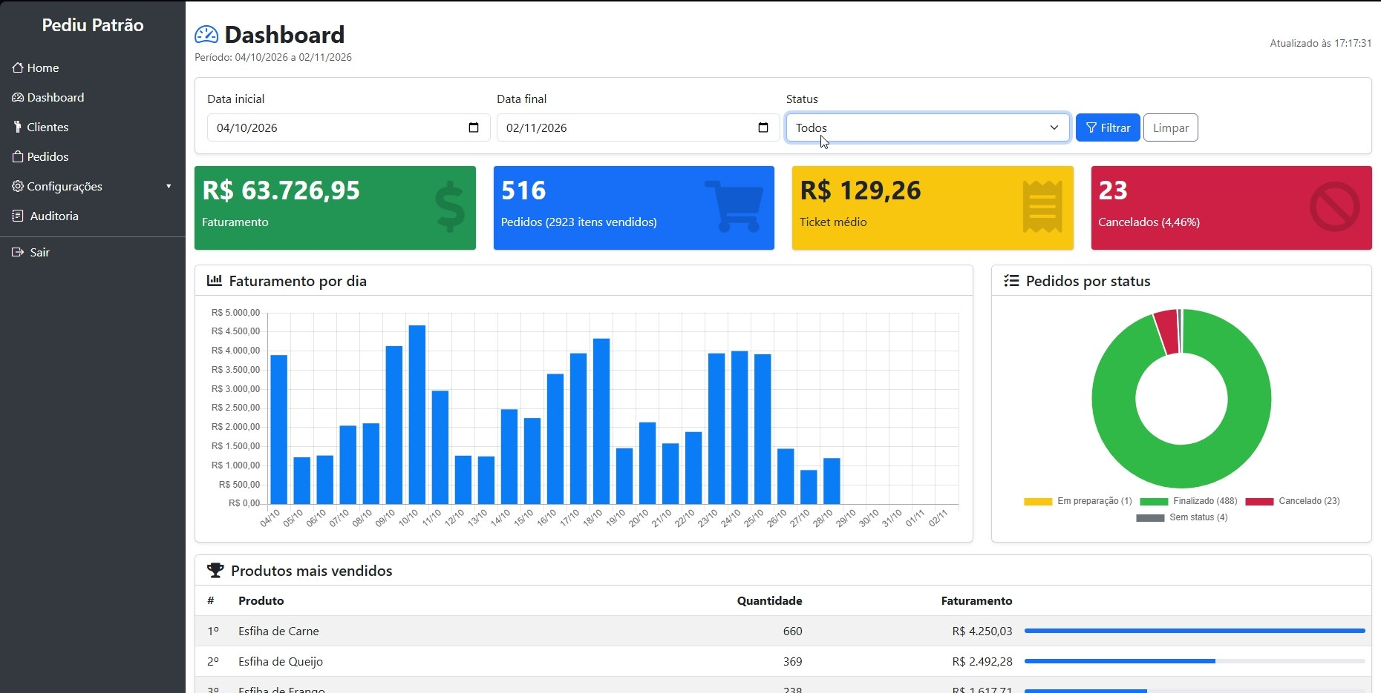
Figura 1 - Dashboard com o período padrão e dados do MongoDB
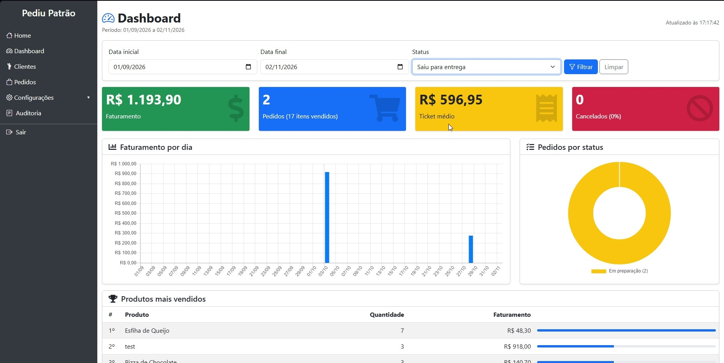
Figura 2 - Filtro por período e status
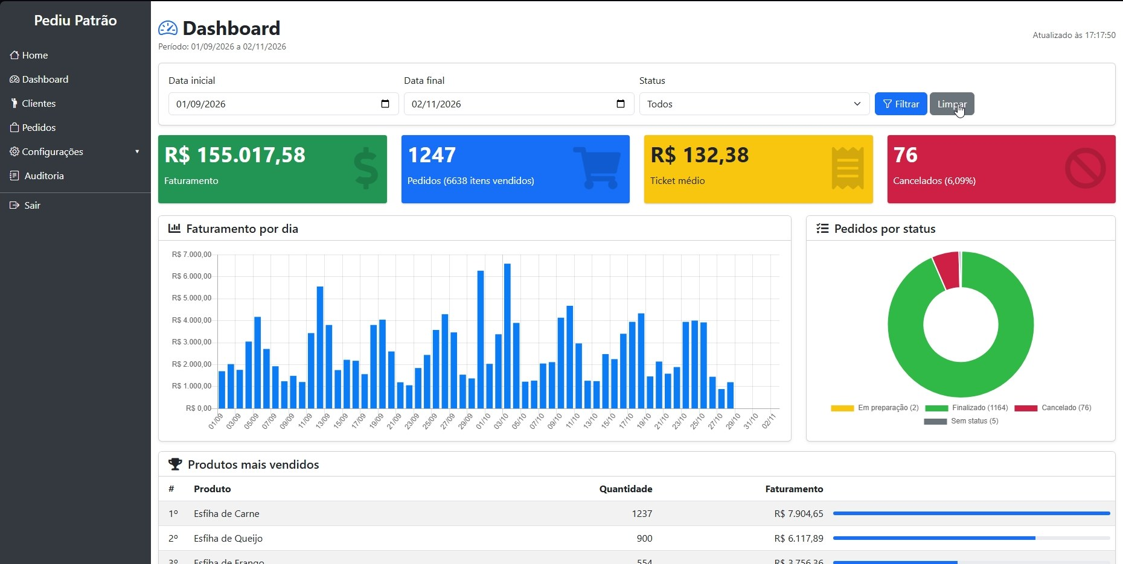
Figura 3 - Filtro de 01/09/2026 a 02/11/2026 com todos os status
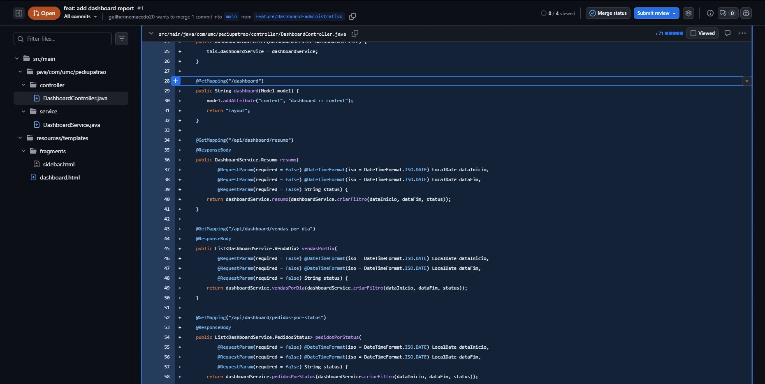
Figura 4 - Código do DashboardController

